**Đề tài: QUẢN LÍ BÁN HÀNG VẬT TƯ – PHÂN BÓN**

**I - Hiện trạng:**

* 1. **Hiện trạng tổ chức:**

**Đối tượng: Hộ kinh doanh nhỏ lẻ**

**Mức độ áp dụng:** **Nông thôn**

**+ Đối nội:**

* Cửa hàng: do hộ gia đình làm chủ chuyên buôn bán các loại phân thuốc, phục vụ cho nhu cầu trồng trọt của các hộ gia đình nông thôn. (khách hàng buôn bán chính là các hộ canh tác cây lúa theo mùa vụ)
* Cơ cấu: nhỏ lẻ, kinh doanh tại vùng nông thôn.
* Số lượng quản lí : 1 hoặc 2 ( là các thành viên trong gia đình)
* Sơ đồ cơ cấu tổ chức nội bộ:

Cửa hàng

Kho chứa

**+ Đối ngoại:**

* Nhà phân phối: các công ty chuyên phân phối các loại thuốc trừ sâu, bảo vệ thực vật, nhà cung cấp phân bón cho cây trồng.

. Ví dụ: CTY TNHH Phú Nông, Công Ty Cổ Phần VICOWIN, Nhà máy đạm Phú Mỹ, Ninh Bình…

* Khách hàng: đối tượng là những khách hàng trồng trọt nông sản, chuyên canh cây lúa ở nông thôn, lân cân khu vực trên địa bàn buôn bán.

**1.2 Hiện trạng nghiệp vụ**

- Nhu cầu thực tế: nhằm đáp ứng nhu cầu quản lí cửa hàng một cách dễ dàng hơn.

* Khó khăn: các hộ kinh doanh ở nông thôn gặp khó khăn trong vấn đề quản lí số sách chi tiêu, nhập ,xuất hàng, danh sách khách hàng, với thói quen dùng giấy vở để quản lí ghi chép, rất bất cập trong việc thất lạc sổ sách.
* Với người chủ cửa hàng họ phải tiến hành một loạt các thao tác để có thể vận hành tốt và duy trì mức độ kinh doanh ổn định của cửa hàng:

1. Quản lí phiếu nhập hàng: tiến hành nhập các loại phân thuốc đáp ứng nhu cầu của mùa vụ, mức độ chi mua đối với từng loại sản phẩm, từ các đại lí phân phối. Tính toán giá cả với số lượng từng loại sản phẩm mua, quản lí ngân sách hiện có của cửa hàng để nhập hàng với số lượng phù hợp,
2. Quản lí phiếu xuất hàng: hàng sẽ được bán cho khách hàng với nhu cầu mua của khách, quản lí số lượng sau khi bán.
3. Quản lí số lượng tồn: số lượng hiện có trong kho còn lại của từng loại mặt hàng.
4. Quản lí doanh số: quản lí họ tên khách hàng tương ứng số tiền mua hàng, với từng mặt hàng, số tiền còn nợ lại sau khi mua (chưa thanh toán đủ), số tiền thu được trong từng ngày, theo tháng, theo mùa.
5. Quản lí tiền nợ đại lí: số tiền nợ đại lí khi mua hàng theo mùa vụ(kiểm tra mức độ hoàn vốn hay thâm hụt)

* Các công đoạn trong quy trình:

Cửa hàng

* Thời gian: phục vụ chon nhu cầu theo mùa vụ của nông dân trồng lúa, 1 năm có 3 vụ lúa: Đông Xuân, Hè Thu, Vụ 3.
* Khối lượng tác vụ:

+ Đánh giá nghiệp vụ hiện tại: các hộ kinh doanh thường gặp khó khăn trong việc quản lí mua bán hàng, danh sách khách hàng mua hàng(khách hàng chưa thanh toán đầy đủ khi mua hàng), cần có một phần mềm để giúp cải thiện việc ghi chép, sổ sách của hộ kinh doanh, thống kê hàng hóa trong kho, quản lí khách hàng, vấn đề nhập xuất hàng thay thế trong cách hoạt động kinh doanh thủ công như hiện nay.

+ Khó khăn: các hộ kinh doanh ở nông thôn thường không biết sử dụng máy tính, phần mềm để hỗ trợ trong kinh doanh, họ thường không muốn bỏ tiền để mua công nghê hay máy tính, họ chưa quen với việc sử dụng công nghệ trong sản xuất.

* 1. **Hiện trạng tin học**

1. **Phần cứng**

* Các thiết bị: máy laptop Dell Vostrol 3559, Máy in Canon Pixma E410
* Số lượng: 1

|  |  |  |  |  |  |
| --- | --- | --- | --- | --- | --- |
| STT | Tên thiết bị | Cấu hình | Vị trí | Số lượng | Loại kết nối |
| 1 | Máy laptop Dell Vostrol 3559 | Chip: Intel® Core™ i5-6500 CPU @ 2.30 GHz 2.40 GHz  RAM: 4GB  HDH: Window 10  Màn hình: 15.6 inch, HD (1366 x 768) | Đặt trong cửa hàng | 1 | Mạng LAN.  Kết nối với máy in, kết nối với điện thoại, kết nối với cổng USB. |
| 2 | Máy in Canon Pixma E410 | Tốc độ in: màu 4ipm/ trắng đen 8ipm  Độ phân giải tối đa: 4800x600  Kích thước tối đa A4.  In 2 mặt: thủ công | Đặt trong cửa hàng | 1 | Kết nối: cổng USB |

1. **Phần mềm**

* Làm việc trên hệ điều hành Window 10.
* Hệ quản trị CSDL: SQL Sever Management Studio 2017.
* Các phần mềm tiện ích khác như: Visual Studio 2015, Office 2016…

1. Con người

* Mức độ trình độ tin học hóa chưa cao, đòi hỏi phải có sự hướng dẫn chi tiết, tài liệu ngắn gọn dễ hiểu.

**II- Thiết kế cơ sở dữ liệu:**

1. **Mô hình thực thể - mối kết hợp:** (ERD)

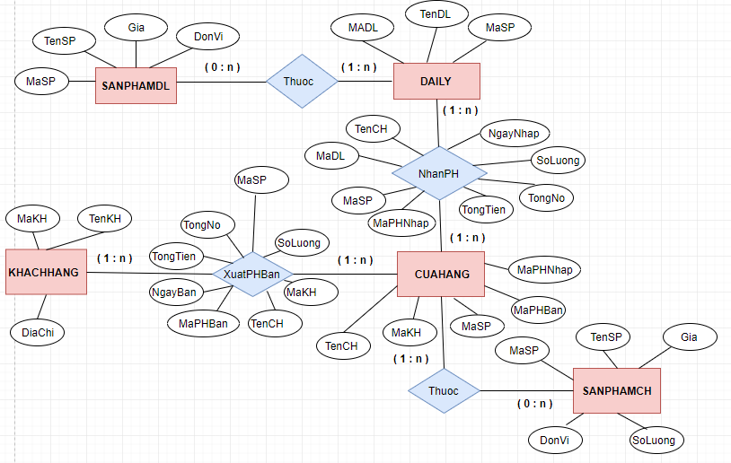

1. **Lược đồ phân chức năng FDD:**

* **Biểu đồ phân rã chức năng – FDD**

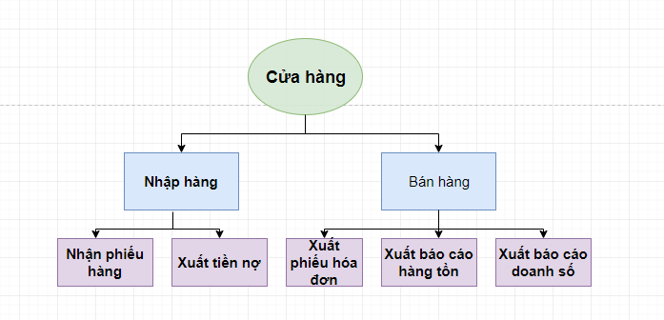

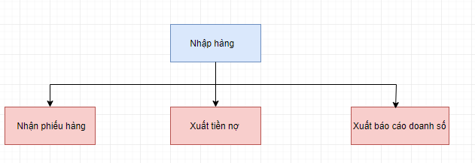

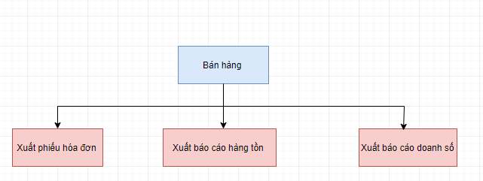

1. **Sơ đồ luồng dữ liệu: (DFD)**
2. **Sơ đồ luồng dữ liệu cho yêu cầu Phiếu nhập hàng:**

* **Hình vẽ:**

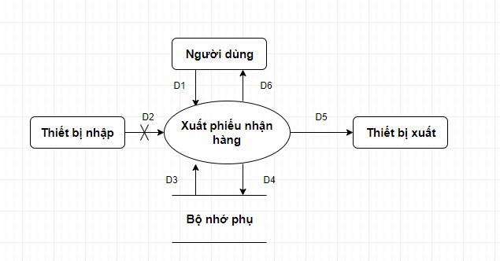

* **Các ký hiệu:**
  + - D1: Nhập danh sách các sản phẩm(Mã SP, Tên SP,Giá) với các thông tin liên quan: mã đại lý, tên đại lý,Mã SP và ngày nhập hàng vào cửa hàng(Mã sản phẩm).
    - D2: Không có.
    - D3: Số lượng nhập tối thiểu, số lượng tồn tối thiểu của từng loại hàng hóa.
    - D4: D1 + Số lượng hàng tồn mới trong từng phiếu nhập(Mã phiếu).
    - D5: D4.
    - D6: Không có.
* **Thuật toán**
  + - Bước 1: Nhận D1 từ người dùng.
    - Bước 2: Kết nối cơ sở dữ liệu.
    - Bước 3: Đọc D3 từ bộ nhớ phụ.
    - Bước 4: Kiểm tra số lương nhập trong phiếu hàng(D1) có lớn hơn số lượng nhập tối thiểu (D3) hay không?
    - Bước 5: Kiểm tra số lượng tồn hiện tại của từng hàng hóa trong phiếu nhập (D3) có bé hơn số lượng tối thiểu hay không?
    - Bước 6: Nếu không thỏa tất cả các quy định trên thì tới bước 10.
    - Bước 7: Tính số lượng tồn mới của từng hàng hóa trong phiếu nhập.
    - Bước 8: Lưu D4 xuống bộ nhớ phụ.
    - Bước 9: Xuất D5 ra máy in.
    - Bước 10: Đóng kết nối cơ sở dữ liệu.
    - Bước 11: Kết thúc.

1. **Sơ đồ luồng dữ liệu cho yêu cầu Phiếu bán hàng:**

* **Hình vẽ:**

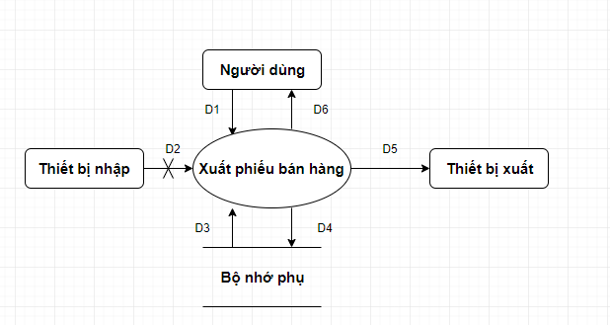

* **Ký hiệu**
  + - D1: Khách hàng(Mã khách hàng, Tên Khách hàng, số tiền nợ,địa chỉ), danh sách hàng (Mã sản phẩm, Tên sản phẩm,đơn giá, đơn vị tính)
    - D2: Không có
    - D3: Danh sách các mặt hàng, danh sách tiền nợ tối đa, danh sách khách hàng.
    - D4: D1 + Ngày lập phiếu + danh sách các khách hàng + danh sách phiếu xuất hàng(Mã phiếu).
    - D5: D1 + ngày lập phiếu + tổng tiền.
    - D6: D5.
* **Thuật toán**
  + - Bước 1: Nhận D1 từ người dùng.
    - Bước 2: Kết nối cơ sở dữ liệu.
    - Bước 3: Đọc D3 từ bộ nhớ phụ.
    - Bước 4: Kiểm tra khách hàng(D1) có thuộc danh sách các khách hàng(D3).
    - Bước 5: Kiểm tra các mặt hàng (D1) và đơn vị tính (D1) có trong Danh sách các mặt hàng.
    - Bước 6: Nếu không thỏa các điều kiện thì chuyển tới bước 17.
    - Bước 7: Tinh đơn giá cho mỗi mặt hàng(D1) (Dựa vào danh sách các mặt hàng (D3)).
    - Bước 8: Tính thành tiền cho mỗi mặt hàng.
    - Bước 9: Tính tổng tiền dựa vào các thành tiền.
    - Bước 10: Tính tiền nợ (Dựa vào tổng tiền và danh sách các khách hàng).
    - Bước 11: Kiểm tra các quy định nợ tối đa(Dựa vào Tiền nợ, danh sách khách hàng).
    - Bước 12: Nếu không thỏa các quy định thì tới bước 17.
    - Bước 13: Cập nhật tiền nợ của khách hàng vào danh sách khách hàng.
    - Bước 14: Lưu D4 xuống bộ nhớ phụ.
    - Bước 15: Xuất D5 ra máy in(nếu có).
    - Bước 16: Trả D6 cho người dùng.
    - Bước 17: Đóng kết nối cơ sở dữ liệu.
    - Bước 18: Kết thúc.

1. **Sơ đồ luồng dữ liệu cho yêu cầu Báo cáo tồn.**

* **Hình vẽ:**

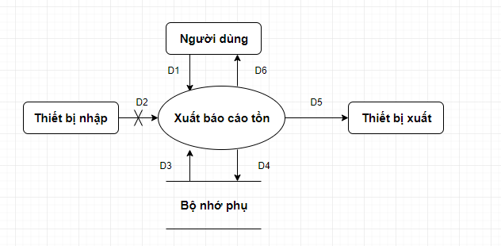

* **Ký hiệu:** 
  + - D1: Tháng báo cáo tồn.
    - D2: Không có.
    - D3: Danh sách hàng hóa và các thông tin: mã sản phẩm, tên sản phẩm, tồn đầu, phát sinh, tồn cuối.
    - D4: D3+tháng báo cáo tồn.
    - D5: D4.
    - D6: D5.
* **Thuật toán:**
  + - Bước 1: Nhận D1 từ người dùng.
    - Bước 2: Kết nối cơ sở dữ liệu.
    - Bước 3: Đọc D3 từ bộ nhớ phụ.
    - Bước 4: Lưu D4 xuống bộ nhớ phụ.
    - Bước 5: Xuất D5 ra máy in (nếu có yêu cầu).
    - Bước 6: Xuất D6 ra cho người dùng.
    - Bước 7: Đóng kết nối cơ sở dữ liệu.
    - Bước 8: Kết thúc.

1. **Sơ đồ luồng dữ liệu cho yêu cầu Báo cáo doanh số**

* **Hình vẽ:**

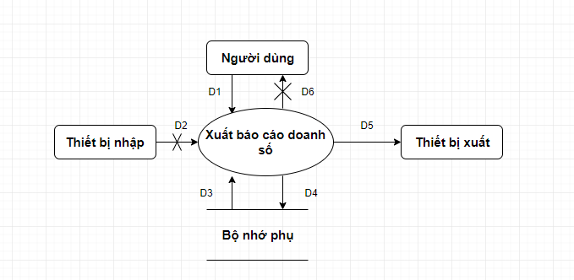

* **Ký hiệu:** 
  + - D1: Tháng báo cáo.
    - D2: Không có.
    - D3: Danh sách phiếu bán hàng trong tháng báo cáo.
    - D4: D1 + Thông tin chi tiết báo cáo của từng khách hàng(mã khách hàng, tên khách hàng, số lượng phiếu xuất, tổng giá trị).
    - D5: D4.
    - D6: Không có.
* **Thuật toán**
  + - Bước 1: Nhận D1 từ người dùng.
    - Bước 2: Kết nối cơ sở dữ liệu.
    - Bước 3: Đọc D3 từ bộ nhớ phụ.
    - Bước 4: Đếm số lượng phiếu mua hàng của từng khách hàng.
    - Bước 5: Tổng giá trị của các phiếu hàng của khách hàng trong tháng.
    - Bước 6: Lưu D4 xuống bộ nhớ phụ.
    - Bước 7: Xuất D5 ra máy in.
    - Bước 8: Trả D6 cho người dùng.
    - Bước 9: Đóng kết nối cơ sở dữ liệu.
    - Bước 10: Kết thúc.

1. **Sơ đồ luồng dữ liệu cho yêu cầu Báo cáo tiền nợ đại lý:**

* **Hình vẽ:**

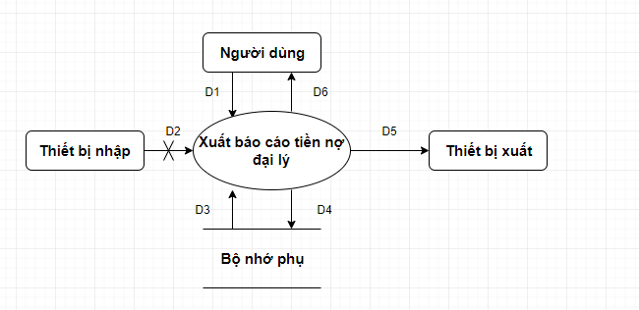

* **Ký hiệu**
  + - D1: Tháng báo cáo công nợ.
    - D2: Không có.
    - D3: Danh sách đại lý và các thông tin liên quan: Tên đại lý, Nợ Đầu, Phát Sinh, Nợ cuối.
    - D4: D3+Tháng báo cáo công nợ.
    - D5: D4.
    - D6: D5.
* Thuật toán
  + - Bước 1: Nhận D1 từ người dùng.
    - Bước 2: Kết nối cơ sở dữ liệu.
    - Bước 3: Đọc D3 từ bộ nhớ phụ.
    - Bước 4: Lưu D4 xuống bộ nhớ phụ.
    - Bước 5: Xuất D5 ra máy in (nếu có yêu cầu).
    - Bước 6: Xuất D6 ra cho người dùng.
    - Bước 7: Đóng kết nối cơ sở dữ liệu.
    - Bước 8: Kết thúc.

**III**- **Thiết kế:**

1. **Thiết kế giao diện người dùng:** ( theo lược đồ DFD)

* Thông tin phiếu nhập hàng:

**Mã HD: Thông tin nhập hàng**

**Mã đại lý:**

**Tên đại lý:**

**Ngày nhập:**

**Mã SP:**

**Tên SP:**

**Số lượng:**

**Giá:**

|  |  |  |  |  |
| --- | --- | --- | --- | --- |
| **STT** | **Mã SP** | **Tên SP** | **Số lượng** | **Giá** |
|  |  |  |  |  |

**Tổng tiền hóa đơn:**

**Tổng nợ:**

**THÊM**m

**XÓA**

**SỬA**

* Mô tả thành phần giao diện:

|  |  |  |  |
| --- | --- | --- | --- |
| STT | Tên | Kiểu | Ý nghĩa |
| 1 | lbTenDL | Label | Tiêu đề Tên đại lý |
| 2 | txtTenDL | Textbox | Tên đại lý |
| 3 | lbMaDL | Label | Tiêu đề Mã Đại lý |
| 4 | txtMaDL | Textbox | Mã đại lý |
| 7 | dtNgay | DatetimePicker | Chọn ngày lập hóa đơn |
| 8 | lbMahd | Label | Tiêu đề Mã hóa đơn |
| 9 | txtMahd | Textbox | Mã hóa đơn |
| 10 | btThem | Button | Thêm |
| 11 | btXoa | Button | Xóa |
| 12 | btSua | Button | Sửa |
| 13 | dgvDsMatHang | DataGridView | Data danh sách mặt hàng mua |
| 14 | lbTongtienhoadon | Label | Tiêu đề tổng tiền hóa đơn |
| 15 | txtTongtienhoadon | Textbox | Tổng tiền hóa đơn |
| 16 | lbTongno | Label | Tiêu đề tổng nợ |
| 17 | txtTongno | Textbox | Tổng nợ |
| 18 | lbMaSP | Label | Tiêu đề Mã SP |
| 19 | txtMaSP | Textbox | Mã SP |
| 20 | lbTenSP | Label | Tiêu đề Tên SP |
| 21 | txtTenSP | Textbox | Tên SP |
| 22 | lbGia | Label | Tiêu đề Giá |
| 23 | txtGia | Textbox | Giá |
| 24 | lbSoLuong | Label | Tiêu đề số lượng |
| 25 | txtSoluong | Textbox | Số lượng |

* Phiếu bán hàng:

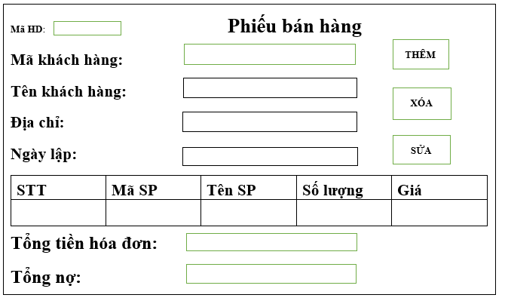

* Mô tả thành phần giao diện:

|  |  |  |  |
| --- | --- | --- | --- |
| STT | Tên | Kiểu | Ý nghĩa |
| 1 | lbTenkh | Label | Tiêu đề Tên khách hàng |
| 2 | txtTenkh | Textbox | Tên khách hàng |
| 3 | lbDiachi | Label | Tiêu đề Địa chỉ |
| 4 | txtDiachi | Textbox | Địa chỉ |
| 5 | lbMakh | Label | Tiêu đề Mã khách hàng |
| 6 | txtMakh | Textbox | Mã khách hàng |
| 7 | dtNgay | DatetimePicker | Chọn ngày lập hóa đơn |
| 8 | lbMahd | Label | Tiêu đề Mã hóa đơn |
| 9 | txtMahd | Textbox | Mã hóa đơn |
| 10 | btThem | Button | Thêm |
| 11 | btXoa | Button | Xóa |
| 12 | btSua | Button | Sửa |
| 13 | dgvDsMatHang | DataGridView | Data danh sách mặt hàng mua |
| 14 | lbTongtienhoadon | Label | Tiêu đề tổng tiền hóa đơn |
| 15 | txtTongtienhoadon | Textbox | Tổng tiền hóa đơn |
| 16 | lbTongno | Label | Tiêu đề tổng nợ |
| 17 | txtTongno | Textbox | Tổng nợ |

* Báo cáo tồn :

**Báo cáo tồn**

Nhập

Nhập tháng:

|  |  |  |  |  |  |
| --- | --- | --- | --- | --- | --- |
| STT | Mã SP | Tên SP | Tồn đầu | Phát sinh | Tồn cuối |
| 1 |  |  |  |  |  |
| 2 |  |  |  |  |  |
|  |  |  |  |  |  |

* Mô tả thành phần giao diện:

|  |  |  |  |
| --- | --- | --- | --- |
| STT | Tên | Kiểu | Ý nghĩa |
| 1 | lbBaoCaoTon | Label | Tiêu đề báo cáo tồn |
| 2 | lbNhapThang | Label | Tiêu đề nhập tháng |
| 3 | txtNhapThang | Textbox | Nhập tháng |
| 4 | btnNhap | Button | Chọn tháng nhập |
| 5 | dtgvBaoCaoTon | DataGirdView | Danh sách báo cáo tồn |

* Báo cáo doanh số

Báo cáo doanh số

Nhập

Nhập tháng:

|  |  |  |  |  |
| --- | --- | --- | --- | --- |
| STT | Mã KH | Tên KH | Số lượng phiếu xuất | Tổng giá trị |
| 1 |  |  |  |  |
| 2 |  |  |  |  |
|  |  |  |  |  |

* Mô tả thành phần giao diện:

|  |  |  |  |
| --- | --- | --- | --- |
| STT | Tên | Kiểu | Ý nghĩa |
| 1 | lbBaoCaoDoanhSo | Label | Tiêu đề báo cáo doanh số |
| 2 | lbNhapThang | Label | Tiêu đề nhập tháng |
| 3 | txtNhapThang | Textbox | Nhập tháng |
| 4 | btnNhap | Button | Chọn tháng nhập |
| 5 | dtgvBaoCaoDoanhSo | DataGirdView | Danh sách báo cáo doanh số |

* Báo cáo tiền nợ đại lí.

Nhập

Nhập tháng:

Báo cáo tiền nợ đại lý

|  |  |  |  |  |
| --- | --- | --- | --- | --- |
| STT | Tên đại lí | Nợ đầu | Phát sinh | Nợ cuối |
| 1 |  |  |  |  |
| 2 |  |  |  |  |
|  |  |  |  |  |

* Mô tả thành phần giao diện:

|  |  |  |  |
| --- | --- | --- | --- |
| STT | Tên | Kiểu | Ý nghĩa |
| 1 | lbBaoCaoTienNo | Label | Tiêu đề báo cáo tồn |
| 2 | lbNhapThang | Label | Tiêu đề nhập tháng |
| 3 | txtNhapThang | Textbox | Nhập tháng |
| 4 | btnNhap | Button | Chọn tháng nhập |
| 5 | dtgvBaoCaoTienNo | DataGirdView | Danh sách báo cáo tiền nợ đại lí |

1. **Thiết kế mô hình quan hệ: (ER)**

SANPHAMDL(MASP, TENSP, GIA, DONVI)

NHANPH(MAPHNHAP, MASP, TENCH, MADL, NGAYNHAP, SOLUONG, TONGTIEN, TONGNO)

DAILY(MADL, TENDL, MASP)

CUAHANG(TENCH, MAKH, MASPCH, MAPHBAN, MAPHNHAP)

SANPHAMCH(MASP, TENSP, DONVI, GIA, SOLUONG)

XUATPHBAN(MAPHBAN, TENCH, MAKH, NGAYBAN, SOLUONG, TONGTIEN, TONGNO, MASP)

KHACHHANG(MAKH, TENKH, DIACHI)